**课题：交通运输布局对区域发展的影响——学习任务单**

**【学习目标】**

1. **结合实例，说明交通运输方式和布局的变化对聚落的影响。**
2. **结合实例，说明交通运输方式和布局的变化对区域经济发展的影响。**

**【学法指导】**

1.描述城市空间形态的特点。

2.运用实例，理解交通运输方式和布局对区域经济发展的影响。

【任务一】

列举描述城市空间形态常用的词语。

【任务二】

读图，回答问题。

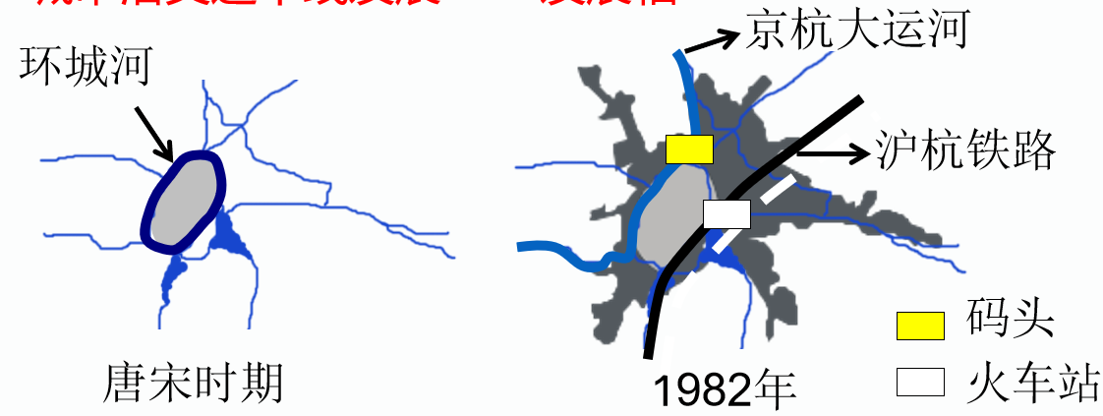

1.比较唐宋时期和1982年嘉兴城区分布图，描述嘉兴城区的变化。

2.说明导致嘉兴城区变化的原因。

【任务三】

阐述交通运输布局对区域经济发展的影响。